Application de Gestion des Résultats DU BFEM

**Introduction**

Ce projet consiste à développer une application permettant de gérer les résultats du BFEM (Évaluation du Brevet de Fin d'Études Moyennes). L'application assure l'enregistrement des candidats, la saisie et l'anonymisation des notes, la délibération automatique des résultats et la génération de documents PDF.

1. **Objectifs du projet**

L'objectif principal est d'informatiser la gestion des résultats afin de :

* Automatiser le calcul des notes et des délibérations.
* Assurer une gestion efficace des candidats et de leurs performances.
* Générer automatiquement les documents nécessaires (listes, PV, relevés de notes).
* Réduire le risque d'erreurs humaines dans le calcul des points et la décision d'admission.

1. **Fonctionnalités principales**

* Gestion des candidats (ajout, modification, suppression).
* Attribution et anonymisation des numéros de correction.
* Saisie et calcul des notes selon les règles métier.
* Génération automatique des PV, des resultats, des listes des candidats, resultats admis au 1er tour et au 2nd tour et relevés de notes.
* Affichage et exportation des statistiques.

1. **Architecture de l'Application**

* **Base de données:** Structure de la base de données SQLite3.
* **Interface utilisateur:** Créée avec Tkinter.
* **Génération de PDF:** Utilisation de ReportLab.
* **Statistiques:** Affichage avec Matplotlib.

1. **Structure de la Base de Données**

La base de données est composée de plusieurs tables interconnectées :

* + **Candidat:** Informations sur les candidats.
  + **Notes:** Notes obtenues par les candidats.
  + **livretScolaires :** Informations sur les moyennes obtenues durant leur cycle au collège
  + **Résultat:** Résultats finaux des candidats.
  + **Notes2ndtour**: Notes obtenus pour les candidats au second tour
  + **AnonymatPrincipale :** Numéros d'anonymat pour les candidats.
  + **AnonymationEpreuve :** Numéros d’anonymats pour les epreuves
  + **Jury:** Informations sur le jury.

1. **Interface Utilisateur**

L'interface principale comprend des boutons:

* Formulaire d’ajout du jury

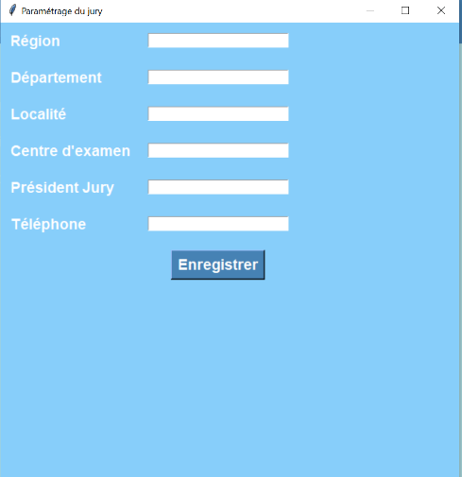

* Formulaire des candidats (Ajout, Modification et Suppression)

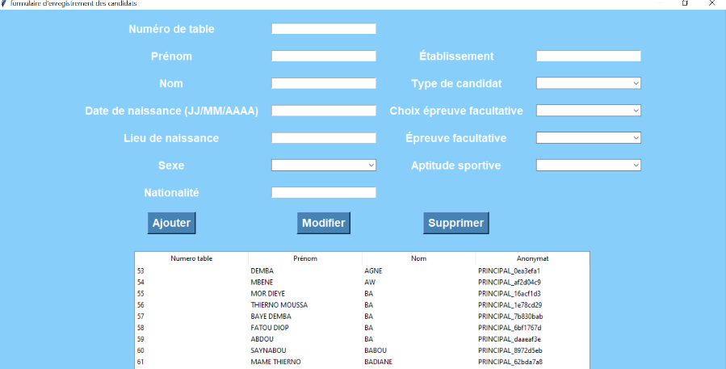

* Formulaire d’ajout des notes

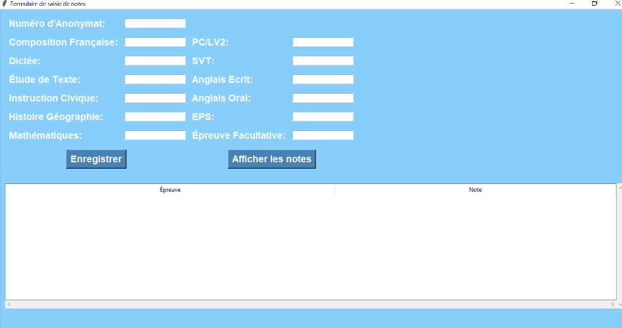

* Pour calculer les resultats (délibérations)

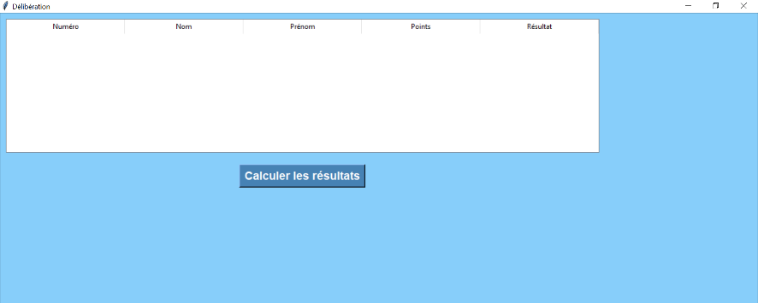

* Pour générer les PDFs
* Afficher les statistiques : L'application génère également des statistiques sous forme de diagrammes circulaires(en cliquant sur calculer les statistiques) pour une meilleure visualisation. Voici un exemple de diagramme montrant la répartition des résultats

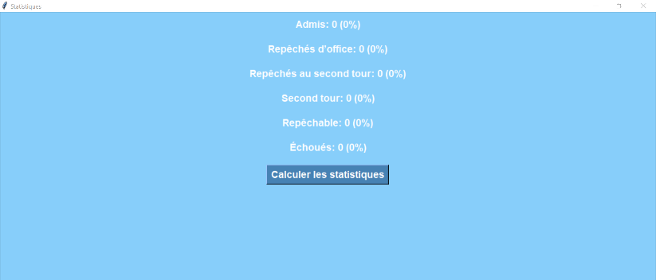

* Générer des relevés de notes pour chaque candidat

